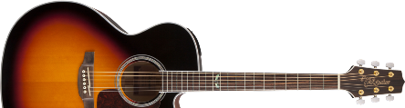
Villancico
El tamborilero
Estrofa 1:
RE SOL RE
El camino que lleva a Belén,
SOL RE
baja hasta el valle que la nieve cubrió,
LA RE LA
los pastorcillos quieren ver a su Rey,
RE RE7 SOL
le traen regalos de su humilde zurrón
RE LA
ro po pom pom, ro po pom pom

RE SOL RE LA RE
ha nacido en un portal de Belén, el niño Dios.

Estrofa 2:
RE SOL RE
Yo quisiera poner a tus pies,
SOL RE
algún presente que te agrade Señor
LA RE LA
mas tu ya sabes que soy pobre también,
RE RE7 SOL
y no poseo más que un viejo tambor
RE LA
ro po pom pom, ro po pom pom

RE SOL RE LA RE
en tu honor frente al portal tocaré, con mi tambor.

Estrofa 3:
RE SOL RE
El camino que lleva a Belén,
SOL RE
yo voy marcando con mi viejo tambor,
LA RE LA
nada mejor hay que te pueda ofrecer,
RE RE7 SOL
su ronco acento es un canto de amor
RE LA
ro po pom pom, ro pom pom

RE SOL RE LA RE
cuando Dios me vio tocando ante él, me sonrió.

